Mi primera web en wordpress

Pasos:

(1) Entrar en la web https://wordpress.com

(2) Elige la primera opción que será algo es como
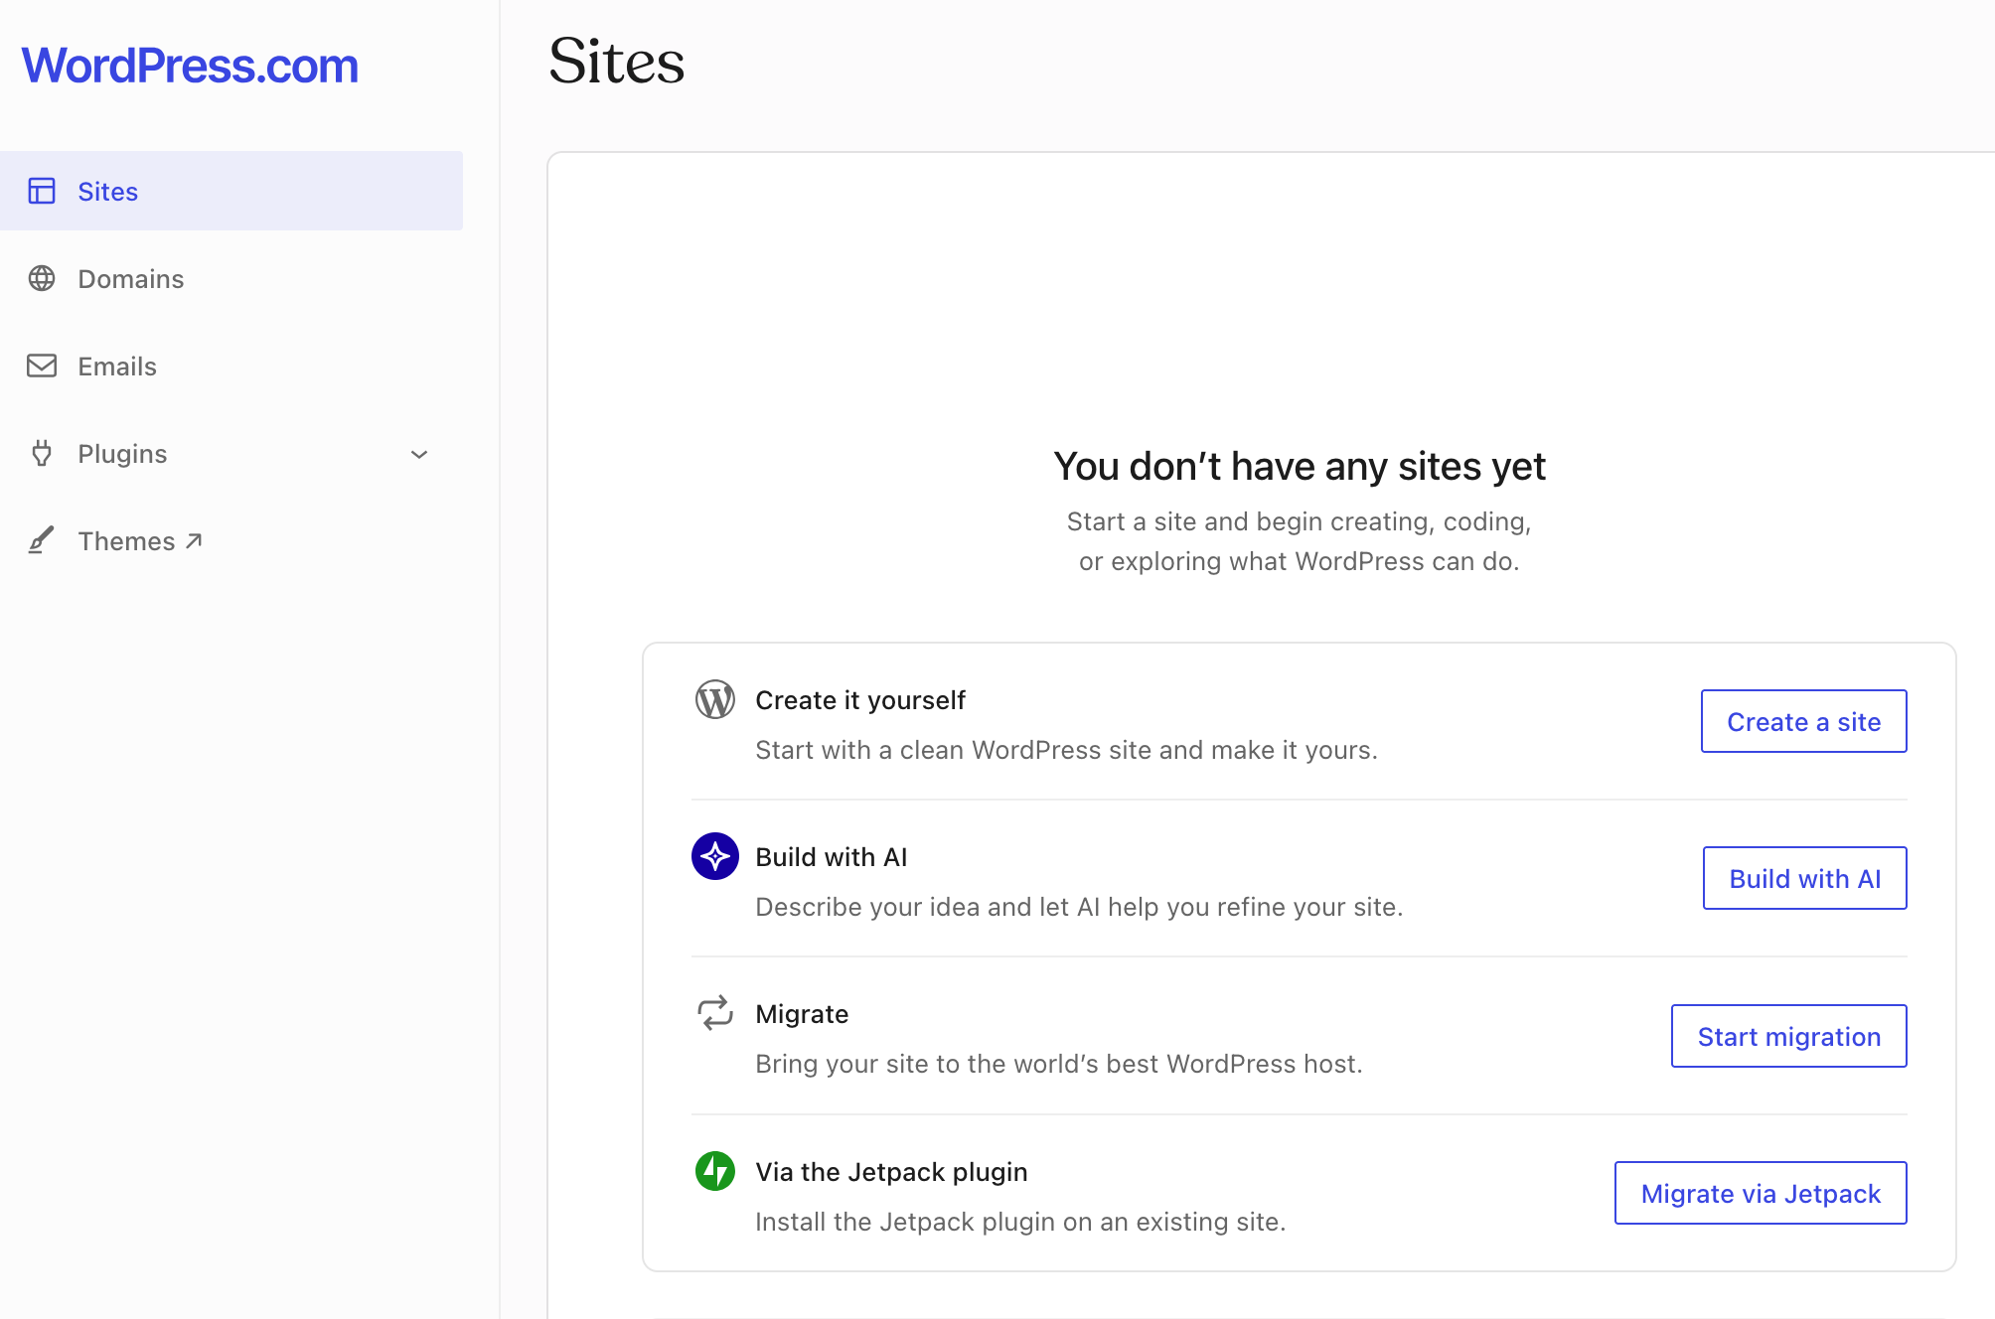

(3) Escribe el nombre que le das a tu web
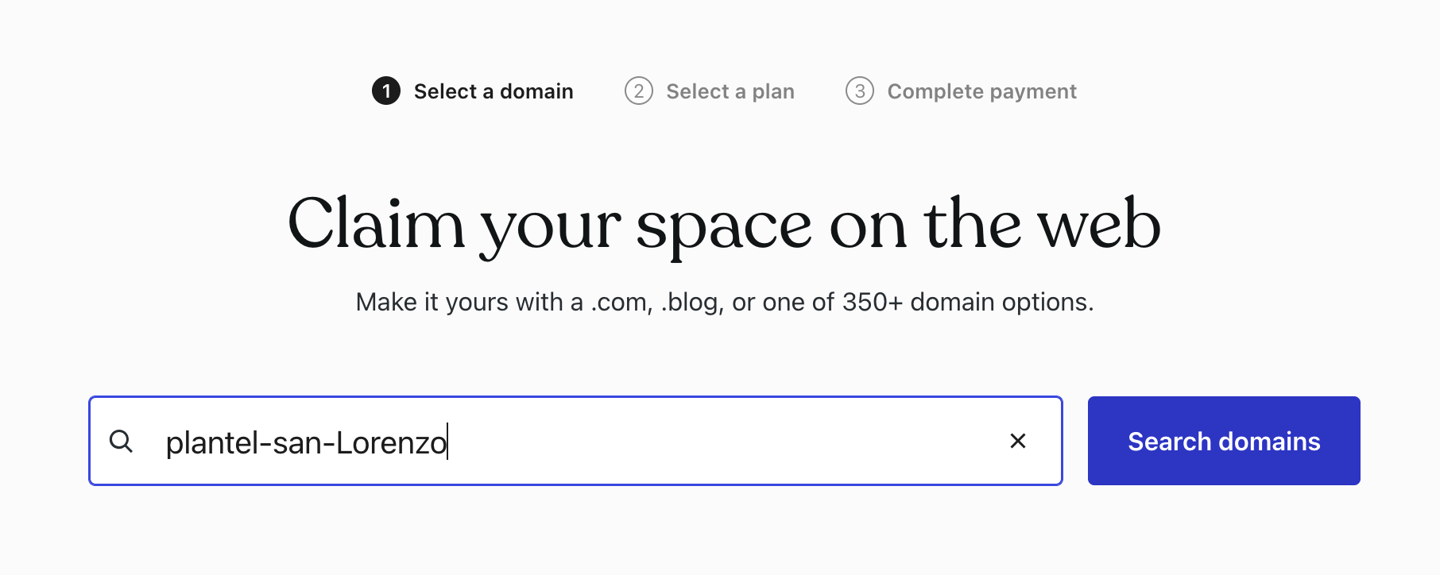

(4) Te ofrece un nombre parecido, pero lo importante es elegir la opción gratuita, ver el botón de la derecha “Start free” o traducido al español.
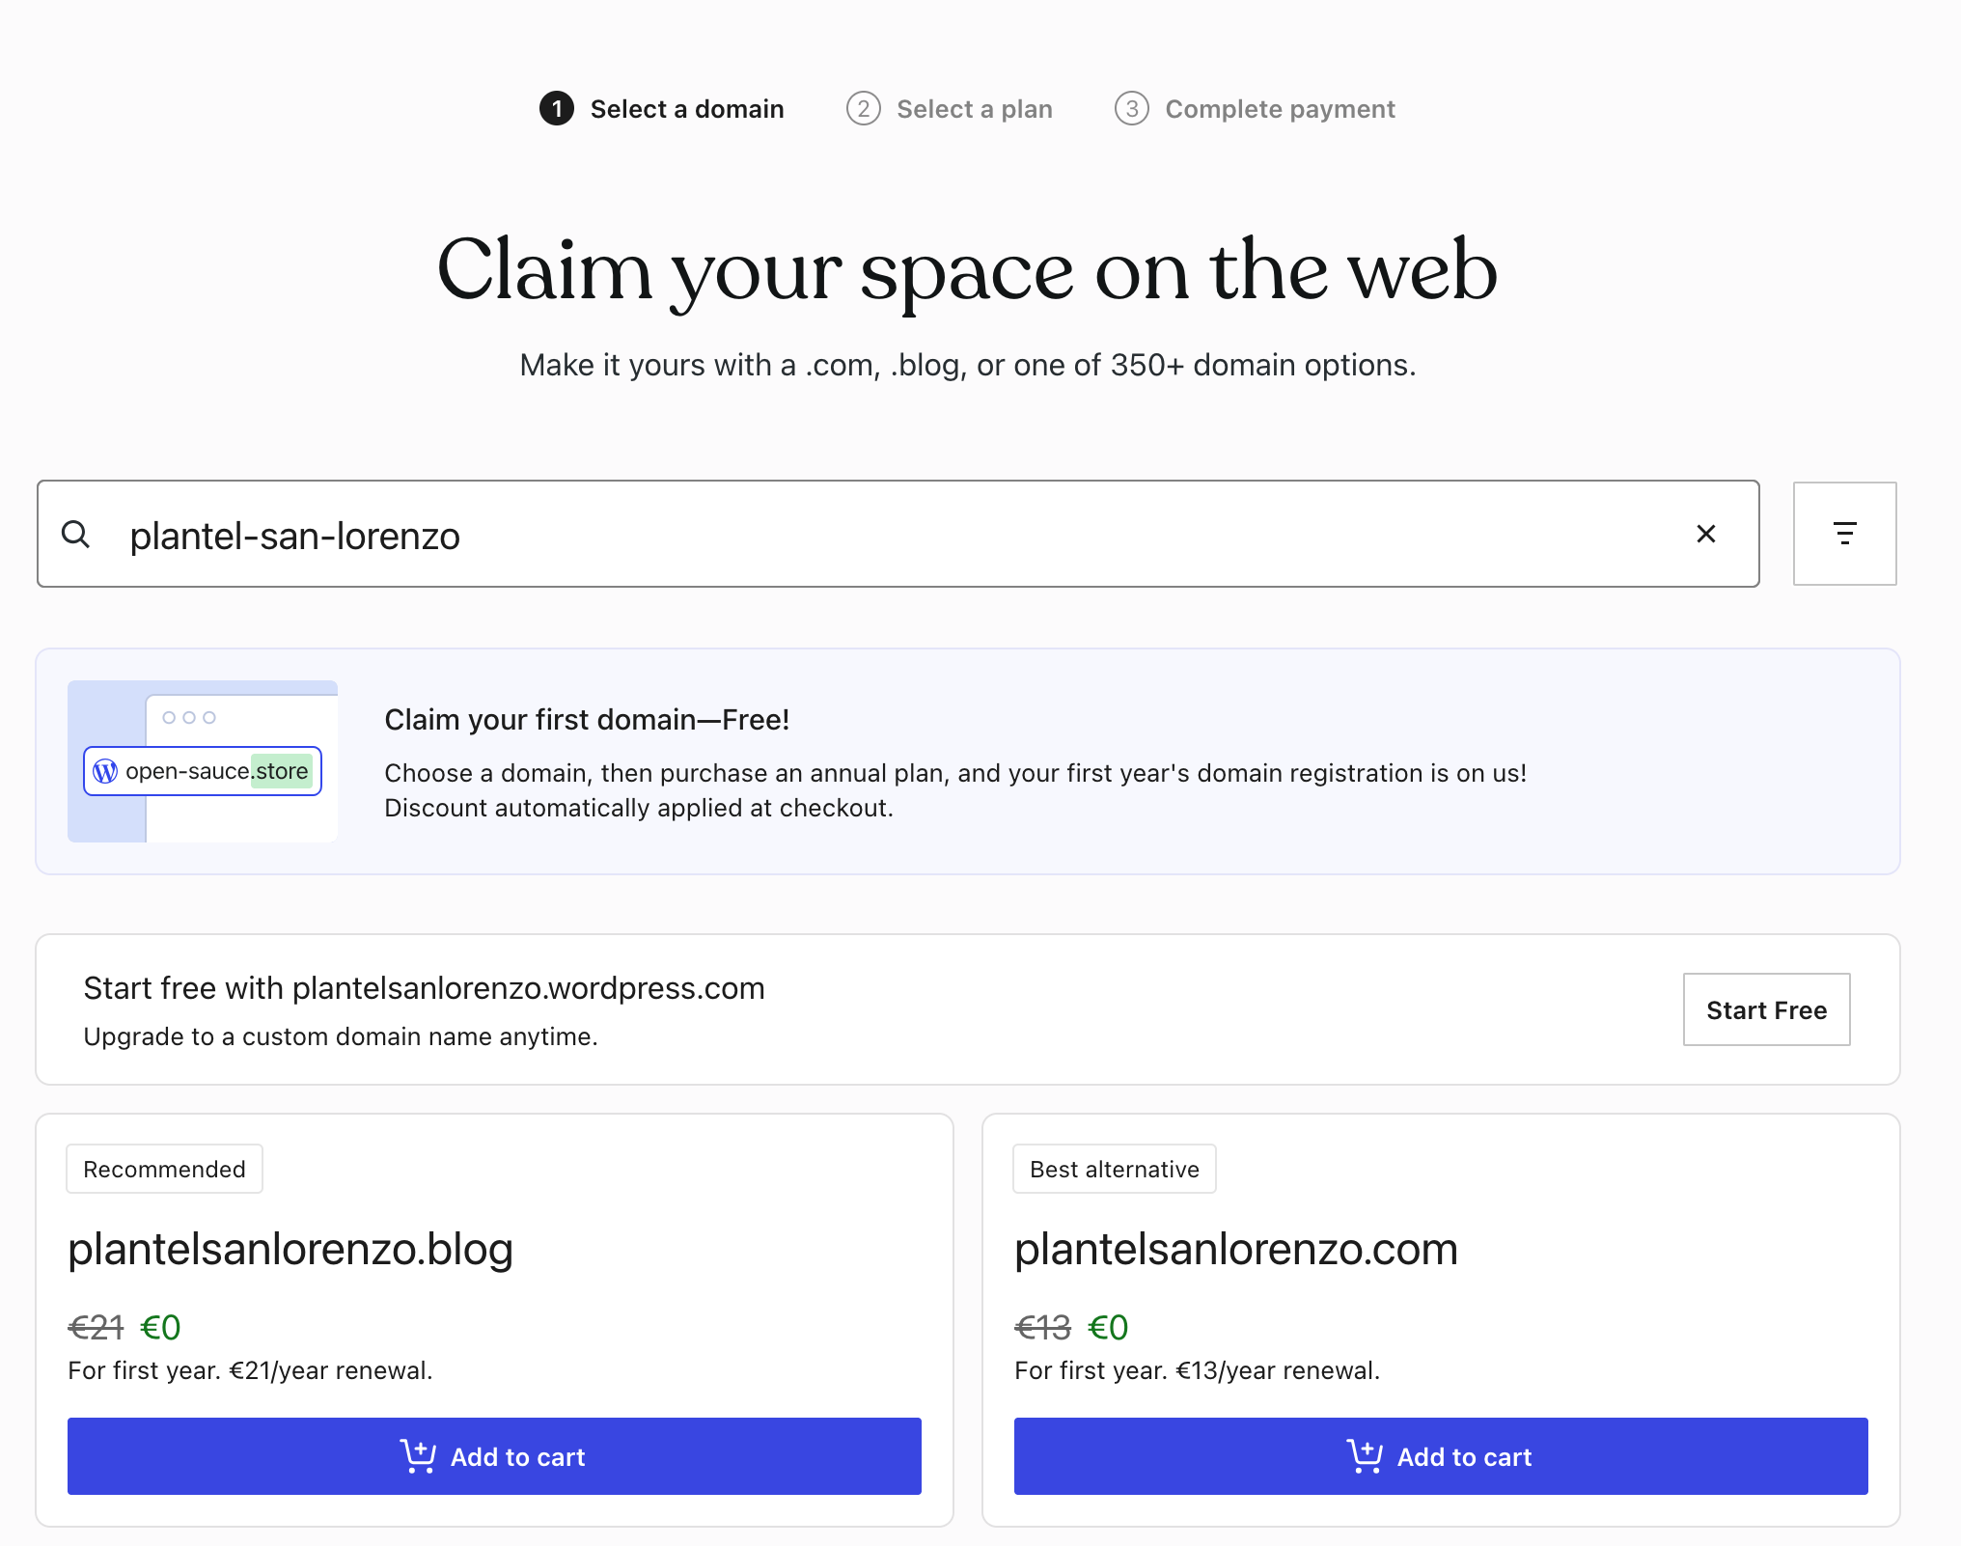

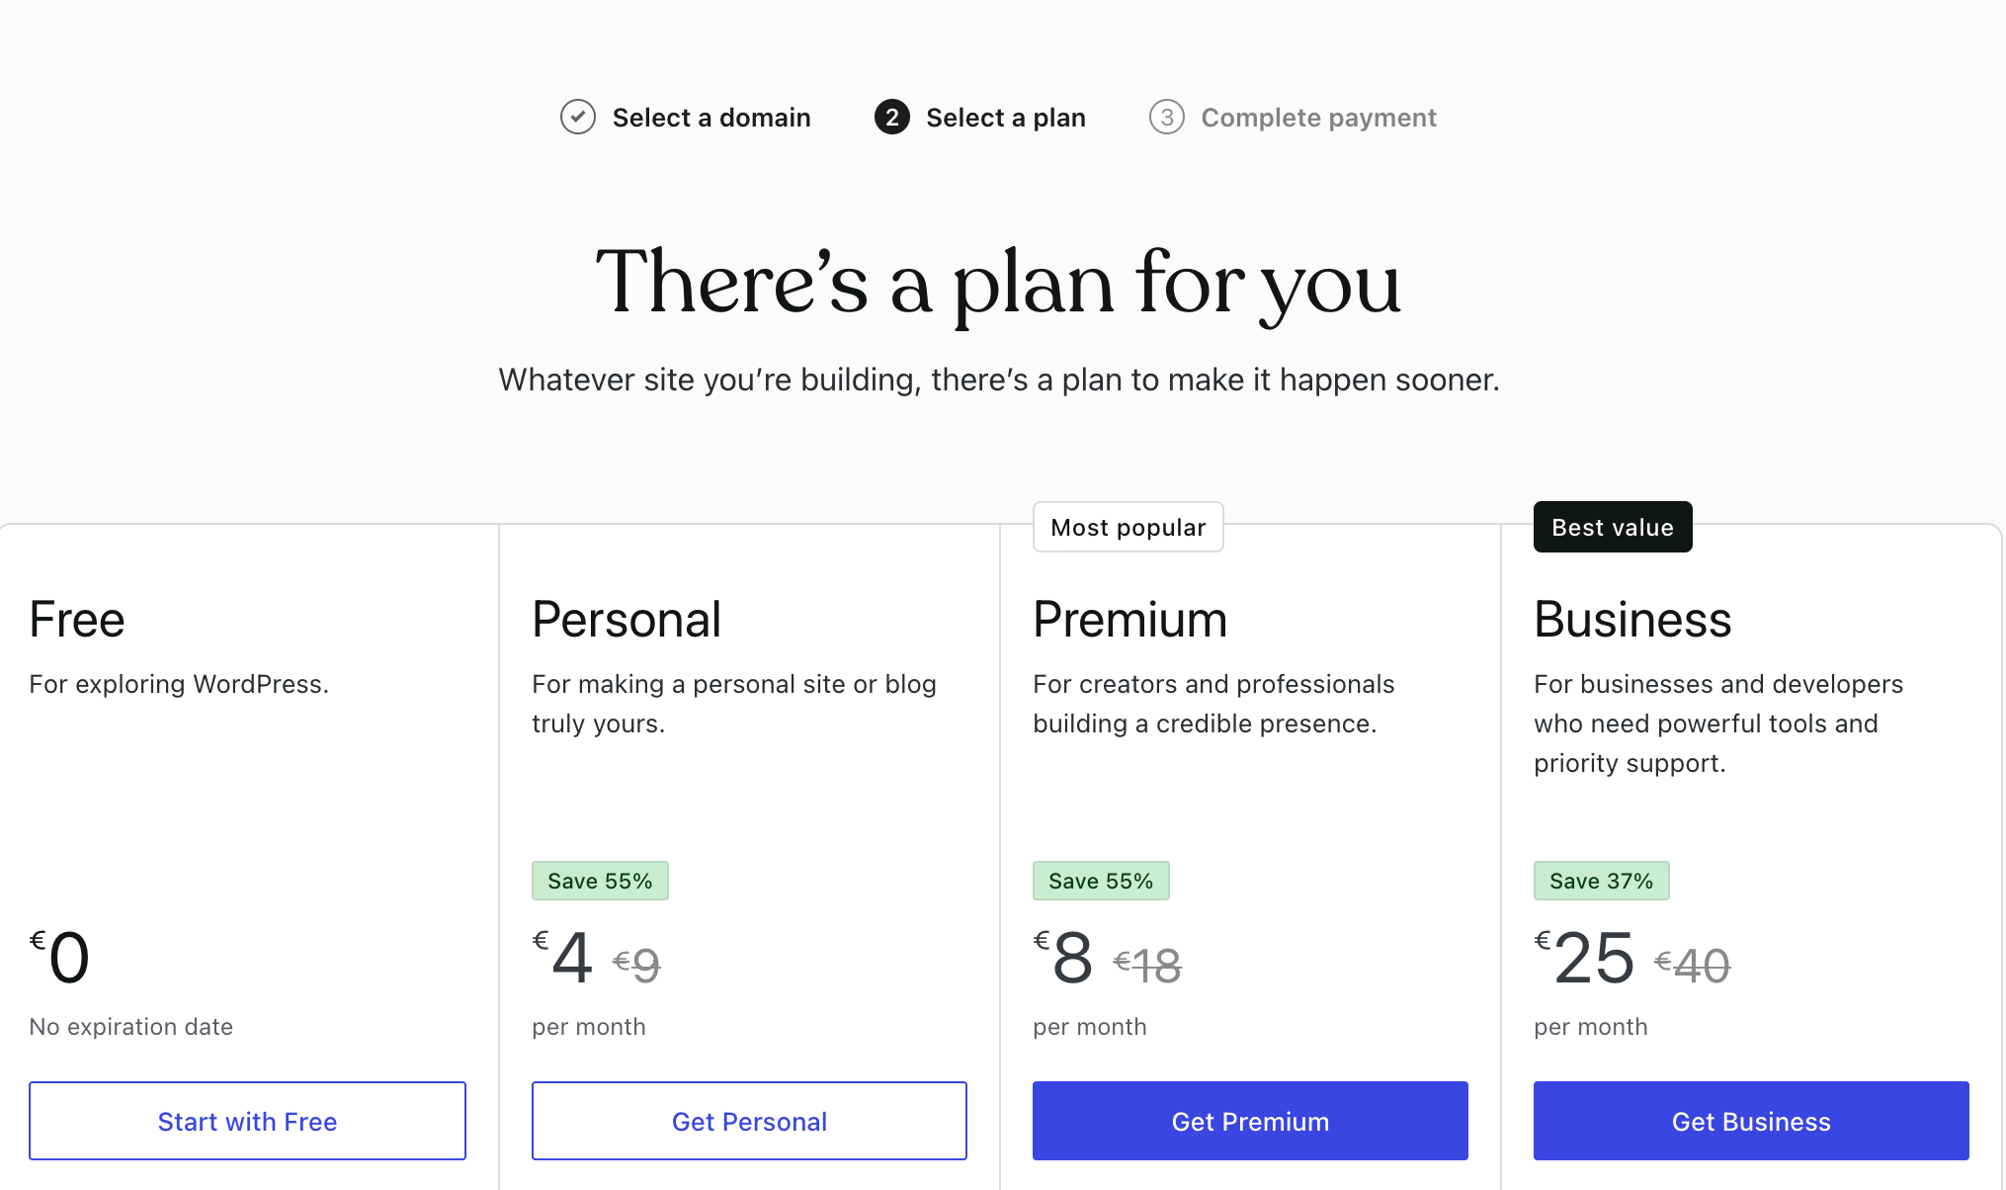
(5) Seleccionamos la opción gratuita

(6) Nos pregunta por nuestro objetivo, que es hacer una website
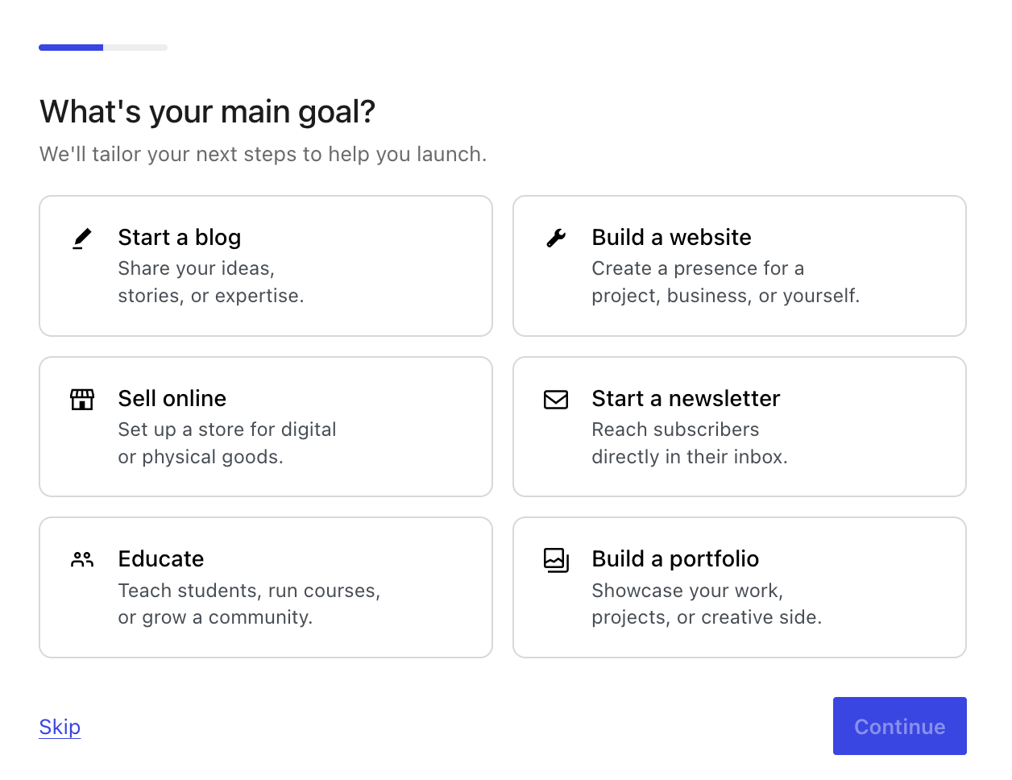

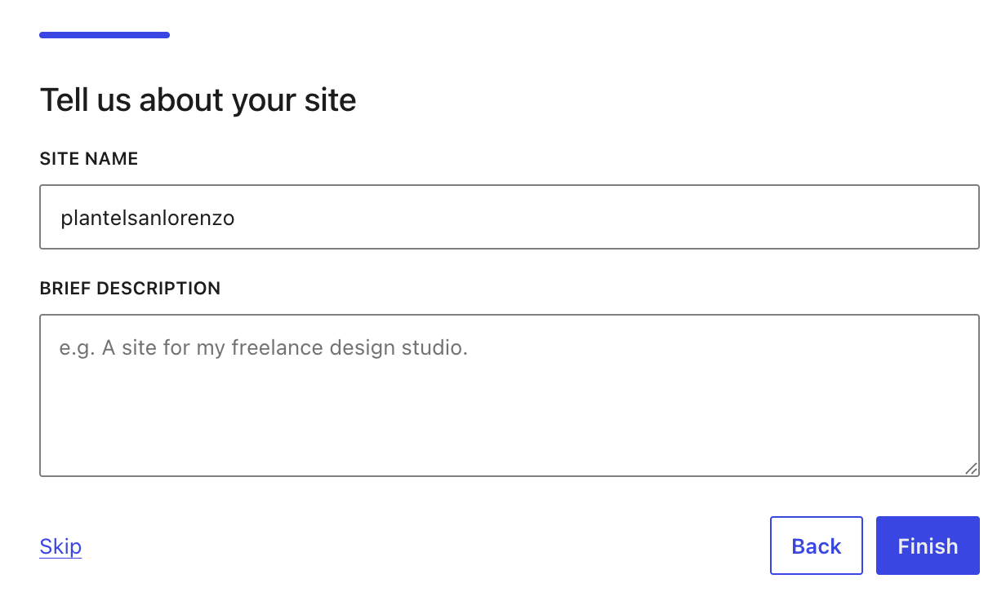
(7) Añadir una descripción, no es obligatoria, la podemos saltar (skip)

(8) Finalizamos el proceso y ya tenemos el entorno para hacer la web

Esto ya es nuestra herramienta de administración de la web

De las 4 opciones que me dan, solo me interesa la primera: Elegir un tema.
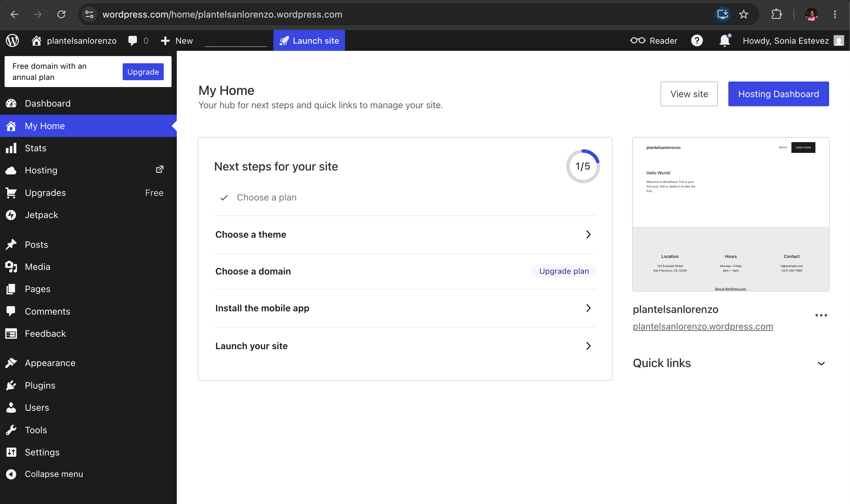
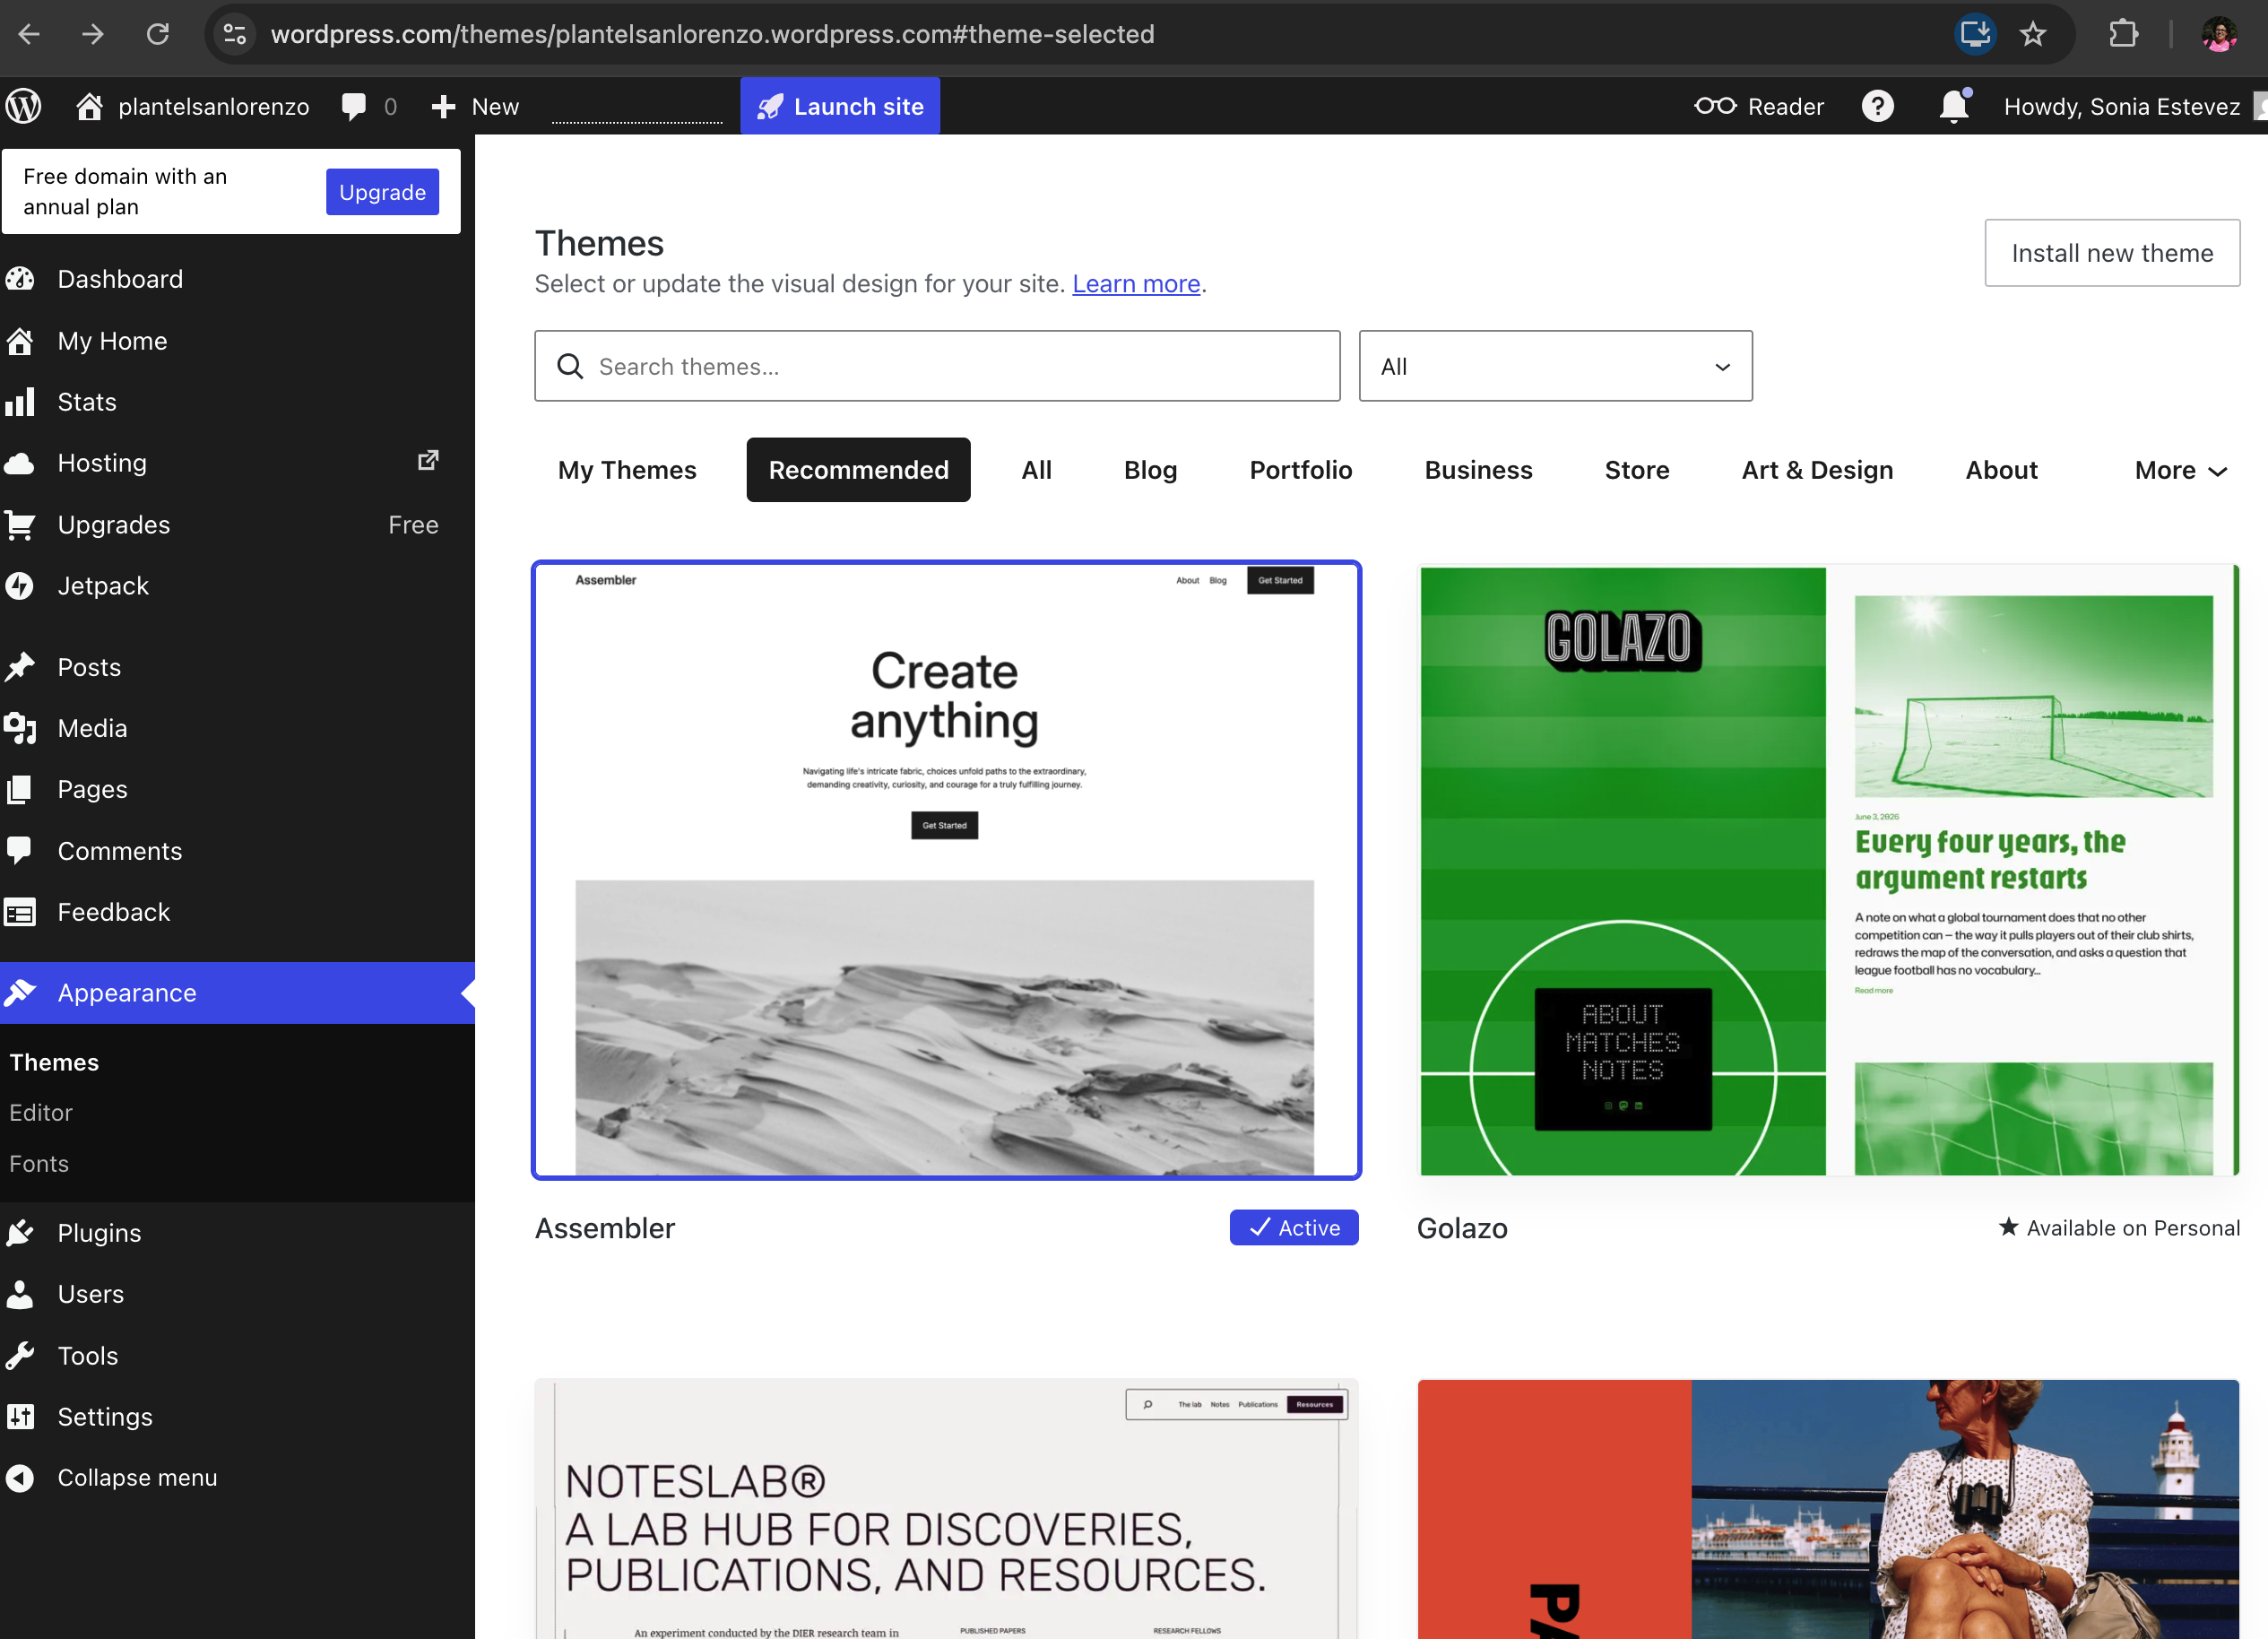
Se selecciona un tema, por ejemplo el primero que no es de pago, muchos son de opciones de pago como Personal o Business.

(10) El menú, arriba a la izquierda:

- La W con un círculo es el entorno de Wordpress (por ahora no lo usamos)
- La casita con el nombre de mi web (botón importante y quizás el más usado). Esta es mi web, veo lo que llevo hecho de la web (por ahora nada) y lo puedo cambiar pinchando dos veces.
- Editar: Personaliza la apariencia del sitio web
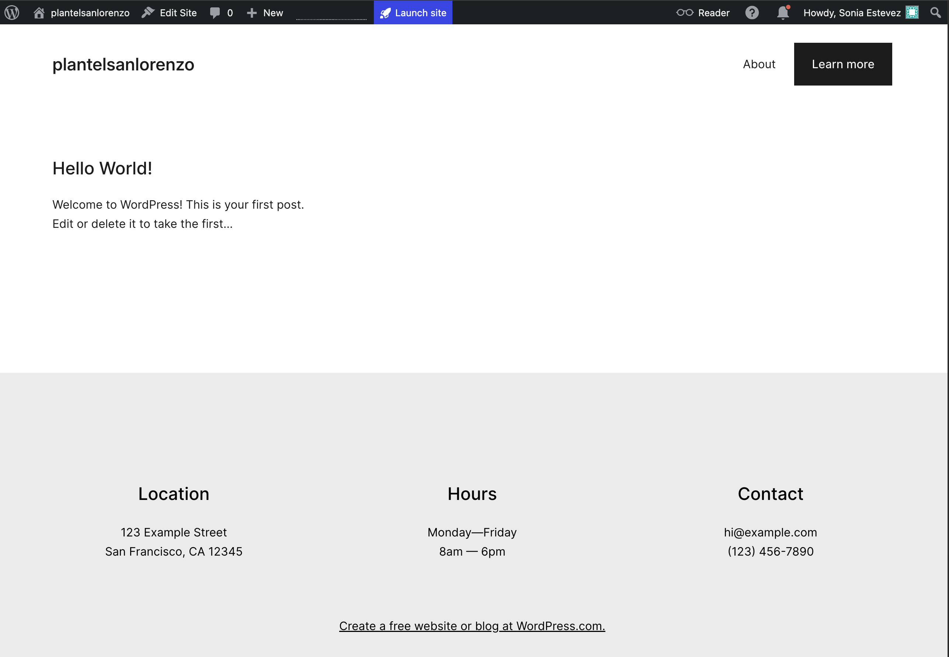

Bueno a partir de aquí puedes seguir un tutorial, por ejemplo he visto este:
https://www.youtube.com/watch?v=FACbOhT3QNg

No está mal, pero empieza en el minuto 33:39, lo anterior no te interesa.

Te hago un pantallazo por si te pierdes

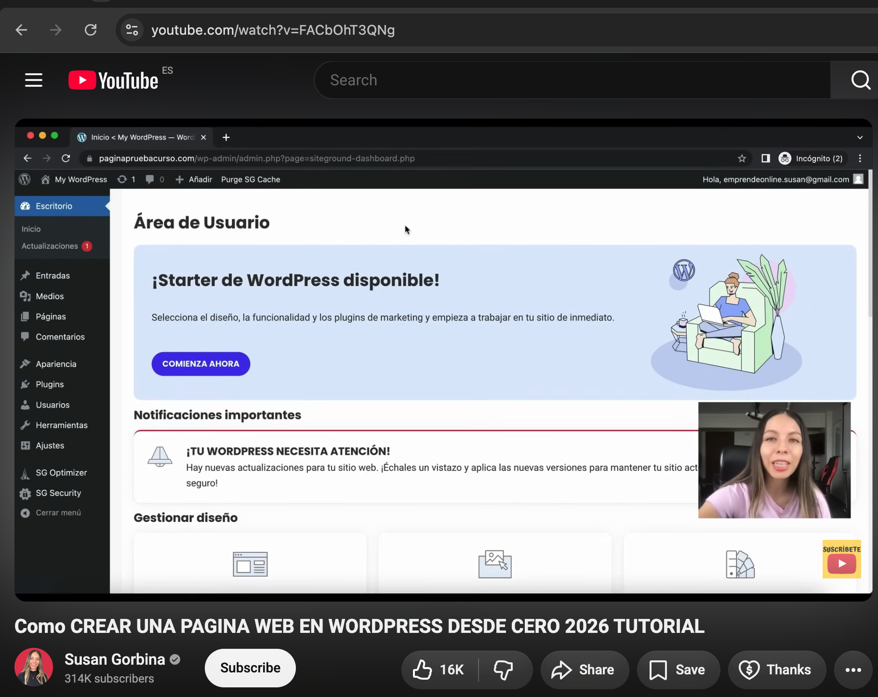

Toca muchos palos u opciones pero no es necesario que los hagas todos.

¡¡ Suerte !!

